РОССИЙСКАЯ ФЕДЕРАЦИЯ
САМАРСКАЯ ОБЛАСТЬ
МУНИЦИПАЛЬНЫЙ РАЙОН БЕЗЕНЧУКСКИЙ
СОБРАНИЕ ПРЕДСТАВИТЕЛЕЙ СЕЛЬСКОГО ПОСЕЛЕНИЯ
НАТАЛЬИНО ЧЕТВЕРТОГО СОЗЫВА
РЕШЕНИЕ

«2» июля 2021 года №34/18

О внесении изменений в Правила землепользования и застройки сельского поселения Натальино, Безенчукского района, Самарской области в части изменения зоны сельскохозяйственных угодий (с индексом Сх1), на зону сельскохозяйственных угодий (с индексом Сх2) касательно образуемого земельного участка, расположенного по адресу: Самарская область, Безенчукский район, сельское поселение Натальино, в кадастровом квартале 63:12:1703001 и 63:12:1704003 , сельского поселения Натальино, Безенчукского района, Самарской области, утвержденные Собранием представителей городского поселения Безенчук Безенчукского района Самарской области от 19.12.2013г. № 22/21

В соответствии со статьей 33 Градостроительного кодекса Российской Федерации, пунктом 20 части 1 статьи 14 Федерального закона от 6 октября 2003 года № 131-ФЗ «Об общих принципах организации местного самоуправления в Российской Федерации», с учетом заключения о результатах публичных слушаний по проекту изменений в Правила землепользования и застройки сельского поселения Натальино, Безенчукского района, Самарской области от 19.12.2013г. № 22/21, Собрание представителей сельского поселения Натальино, Безенчукского района, Самарской области решило:
1. Внести следующие изменения в Правила землепользования и застройки сельского поселения Натальино, Безенчукского района, Самарской области в части изменения зоны сельскохозяйственных угодий (с индексом Сх1), на зону сельскохозяйственных угодий (с индексом Сх2) касательно образуемого земельного участка, расположенного по адресу: Самарская область, Безенчукский район, сельское поселение Натальино, в кадастровом квартале 63:12:1703001 и 63:12:1704003 , сельского поселения Натальино, Безенчукского района, Самарской области, утвержденные Собранием представителей сельского поселения Натальино, Безенчукского района, Самарской области от 19.12.2013г. № 22/21в соответствии с Приложением №1.
2. Опубликовать настоящее Решение в газете «Вестник сельского поселения Натальино».
3. Настоящее решение вступает в силу на следующий день после его официального опубликования.
4. Разместить настоящее решение на официальном сайте сельского поселения Натальино.

Председатель Собрания представителей
сельского поселения Натальино
муниципального района Безенчукский
Самарской области А.Л . Дмитриев

Глава
сельского поселения Натальино
муниципального района Безенчукский
Самарской области Н.К.Машукаев

Приложение 1
к Решению Собрания представителей
сельского поселения Натальино
муниципального района Безенчукский
Самарской области
№ 34/18 от 02.07.2021г.

в Правила землепользования и застройки сельского поселения Натальино, утвержденные Решением Собрания Представителей сельского поселения Натальино от 19.12.2013 № 22/21
в части изменения зоны сельскохозяйственных угодий (с индексом Сх1), зоны сельскохозяйственных угодий (с индексом Сх2) касательно земельного участка, расположенного по адресу: Самарская область, муниципальный район Безенчукский, сельское поселение Натальино, в кадастровых кварталах 63:12:1703001и 63:12:1604003.
Изменить зону Сх1

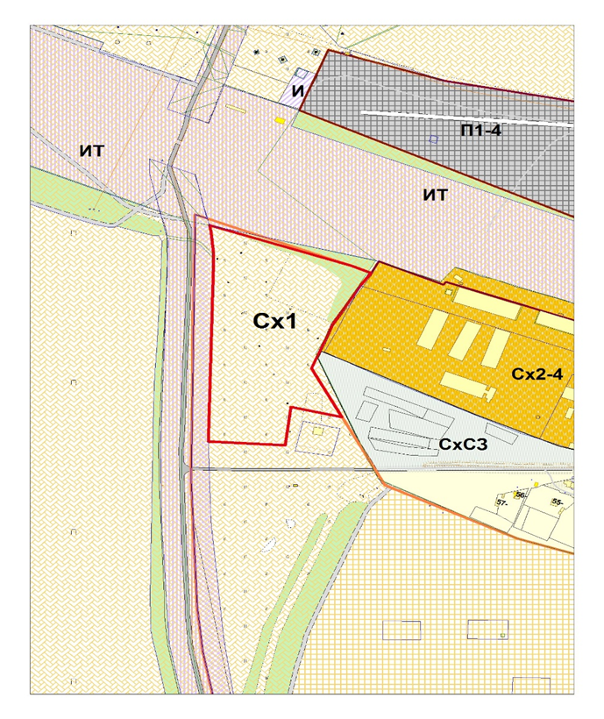

на зону Сх2
